МИНОБРНАУКИ РОССИИ

Федеральное государственное бюджетное образовательное учреждение высшего

образования

НИЖЕГОРОДСКИЙ ГОСУДАРСТВЕННЫЙ ТЕХНИЧЕСКИЙ

УНИВЕРСИТЕТ им. Р.Е.АЛЕКСЕЕВА

Институт радиоэлектроники и информационных технологий

Кафедра прикладной математики и информатики

**Лабораторная работа4**

по дисциплине «Языки и методы программирования»

Отчёт

Руководитель: Моисеев А. Е.

Работу выполнил: Соловьёв Д. В.

1. Ввел параметры a,b,c

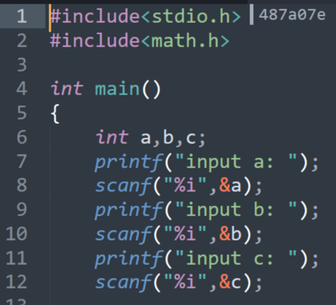

1. Самостоятельно высчитал T(0), T(1), T(2), Δ(1,0), Δ(2,1), Δ^2

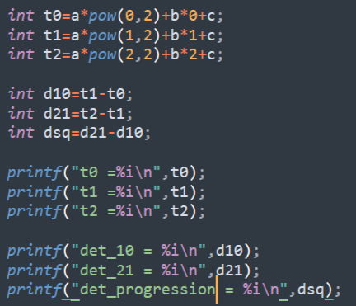

1. Вычислил Т(3),Т(4),Т(5),…,Т(100)

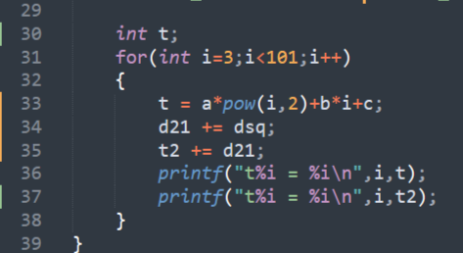

Результат работы:

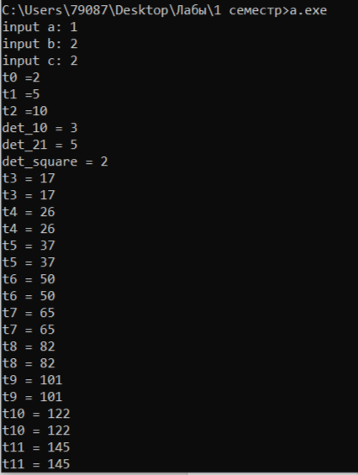

Вывод: вычислил значения полинома разностным методом